Производственная практика.

Разработка, администрирование и защита баз данных

Отчет

Лабораторная работа №24.4

Разработка приложение для работы с БД каротажных измерений в скважинах

Панченко Дмитрий Сергеевич 107г2

29.02.2024

1. Проектирование дружественного пользовательского интерфейса.
   1. Описание форм.

* Специалист
  + LoginForm
    - На ней реализован вход в приложение.
    - Шаблон:

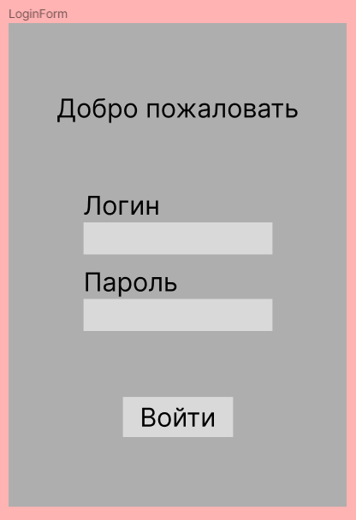

* + MainForm
    - Здесь будут отображены последние заказы специалиста.
    - Шаблон:

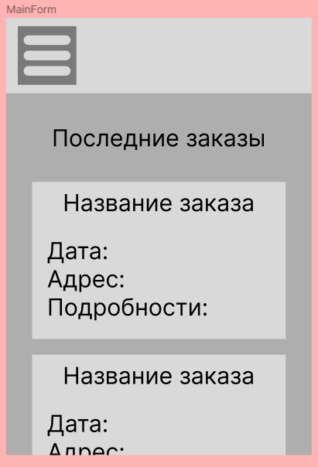

* + Модальное окно
    - Переход между формами.
    - Шаблон:

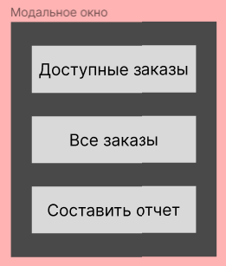

* + ListOrdersForm
    - Здесь будут отображены заказы, за которые можно взяться.
    - Шаблон:

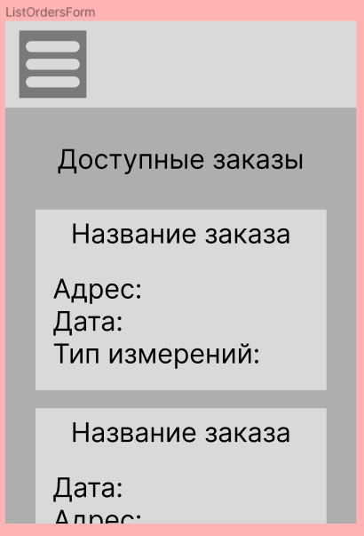

* + CompleteOrdersForm
    - Здесь будут отображены выполненные заказы специалиста.
    - Шаблон:

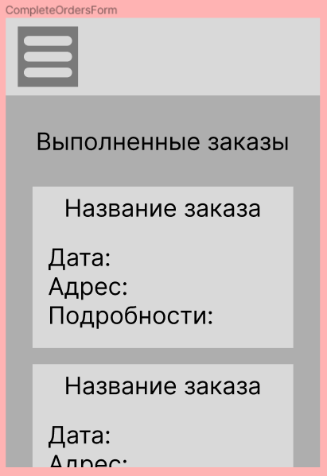

* + ReportForm
    - Здесь будет заполняться отчет по выбранному заказу.
    - Шаблон:

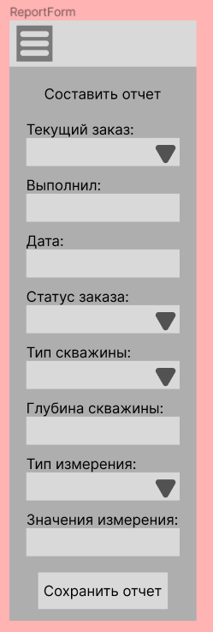

* Администратор
  + LoginForm
    - На ней реализован вход в приложение.
    - Шаблон:



* + MainForm
    - Здесь будут отображены последние заказы всех специалистов.
    - Шаблон:



* + Модальное окно
    - Переход между формами.
    - Шаблон:

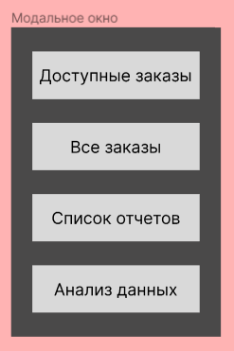

* + ListOrdersForm
    - Здесь будут отображены заказы, за которые могут взяться специалисты, а также возможно добавить новый заказ.
    - Шаблон:

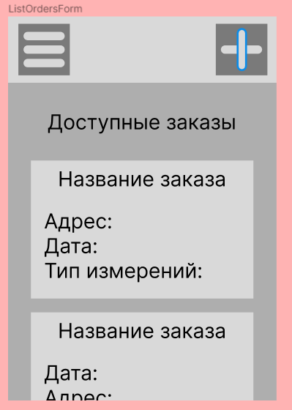

* + CompleteOrdersForm
    - Здесь будут отображены все заказы с разными статусами выполнения.

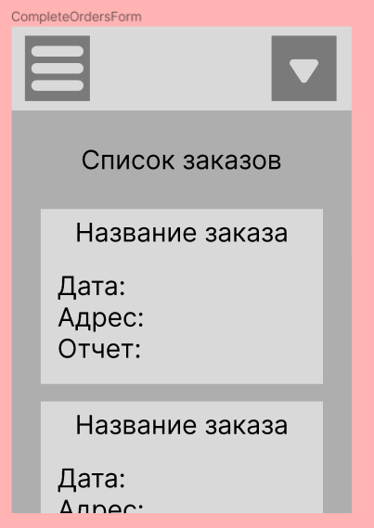

* + ReportForm
    - Здесь будут отображены уже выполненные заказы с отчетами.
    - Шаблон:

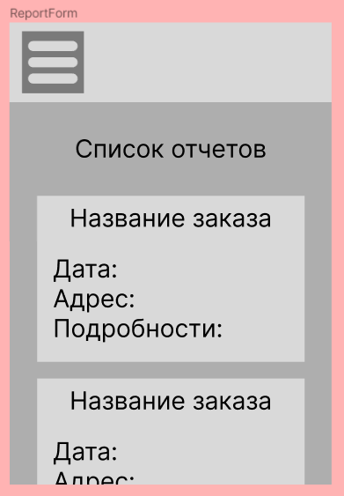

* + AnalizationDataForm
    - Здесь будет отображен график средних значений выбранного измерения среди выбранного типа скважин, на разной глубине.
    - Шаблон:

